МОСКОВСКИЙ ИНСТИТУТ ЭЛЕКТРОННОЙ ТЕХНИКИ

Институт системной и программной инженерии   
и информационных технологий (Институт СПИНТех)

Лабораторная работа № 3

по курсу «Интеллектуальные системы»

Статистические методы обучения. Метод опорных векторов.

Выполнил:

Артамонова А.Ю. гр. ПИН-12М

Проверил преподаватель:

проф., д.ф.-м. н. Рычагов М.Н.

Москва, МИЭТ, 2023

**Часть 1: Загрузка и визуализация данных**

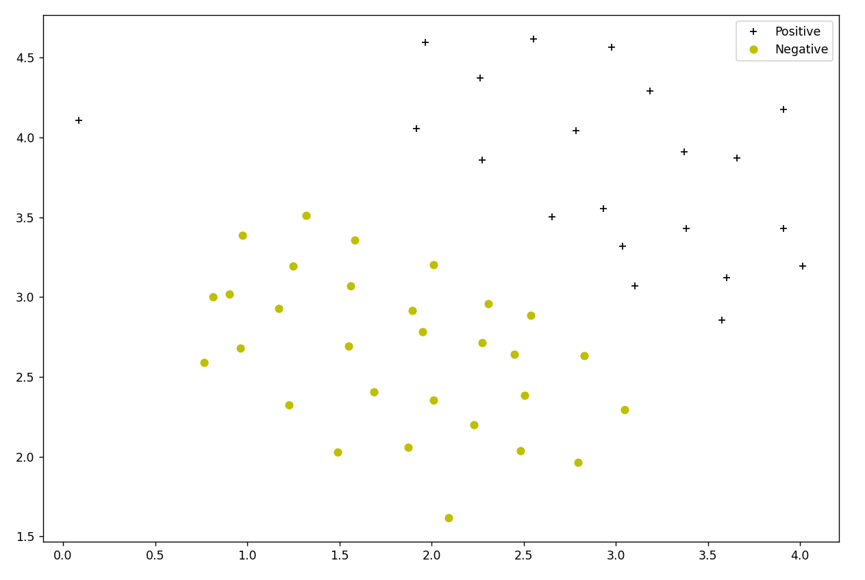

**Часть 2: Обучение линейного классификатора SVM**

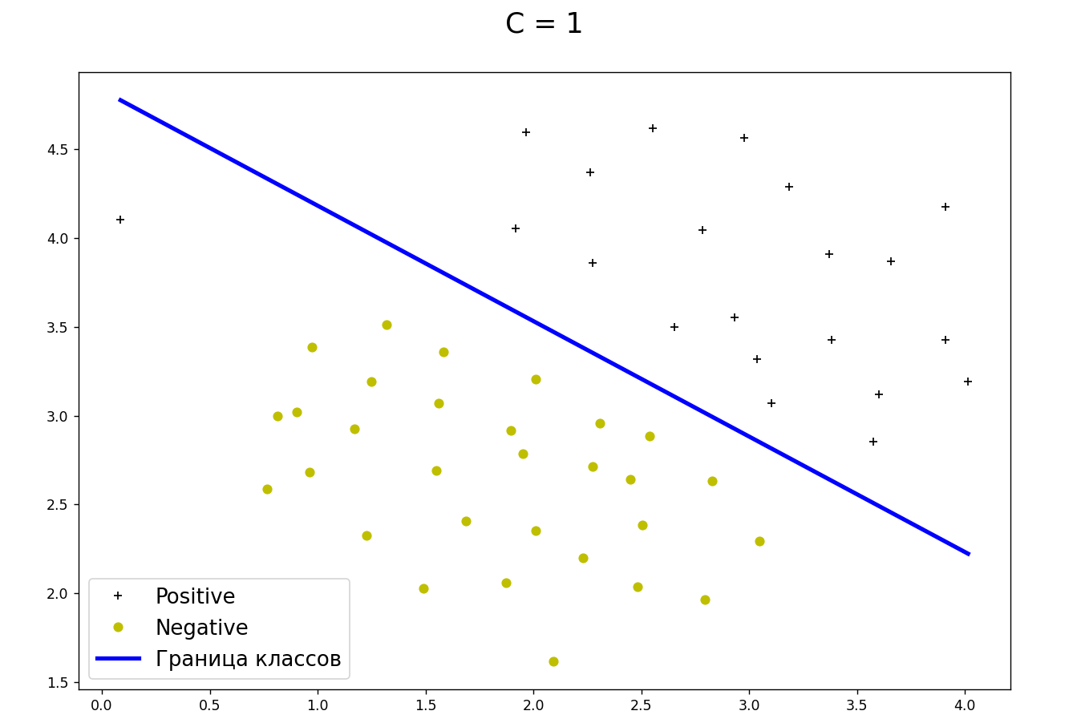

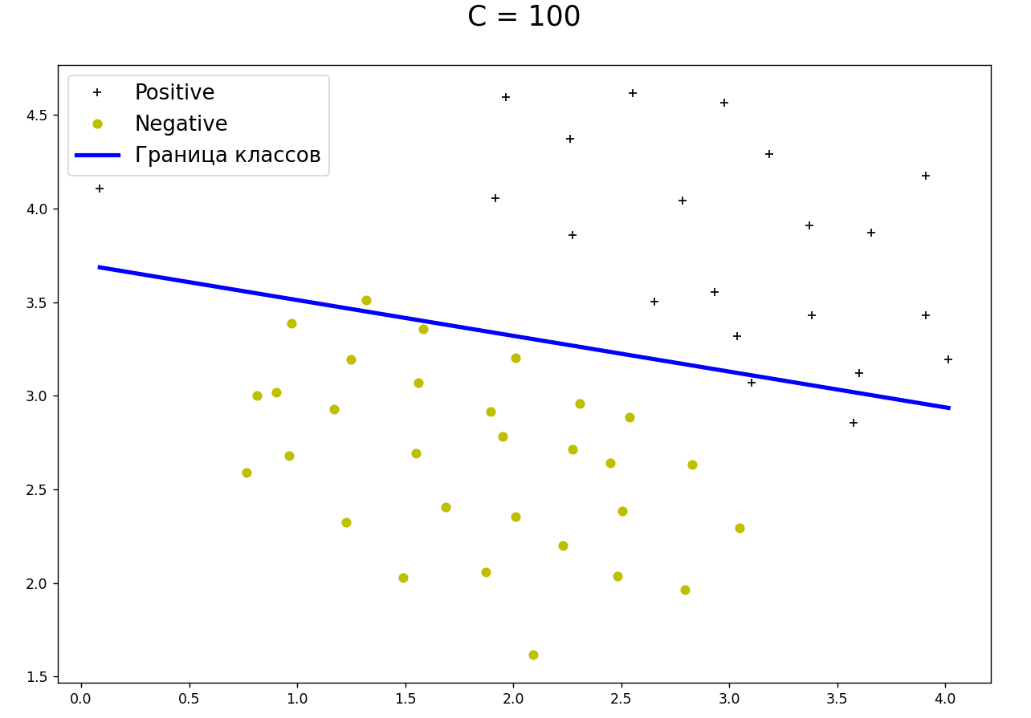

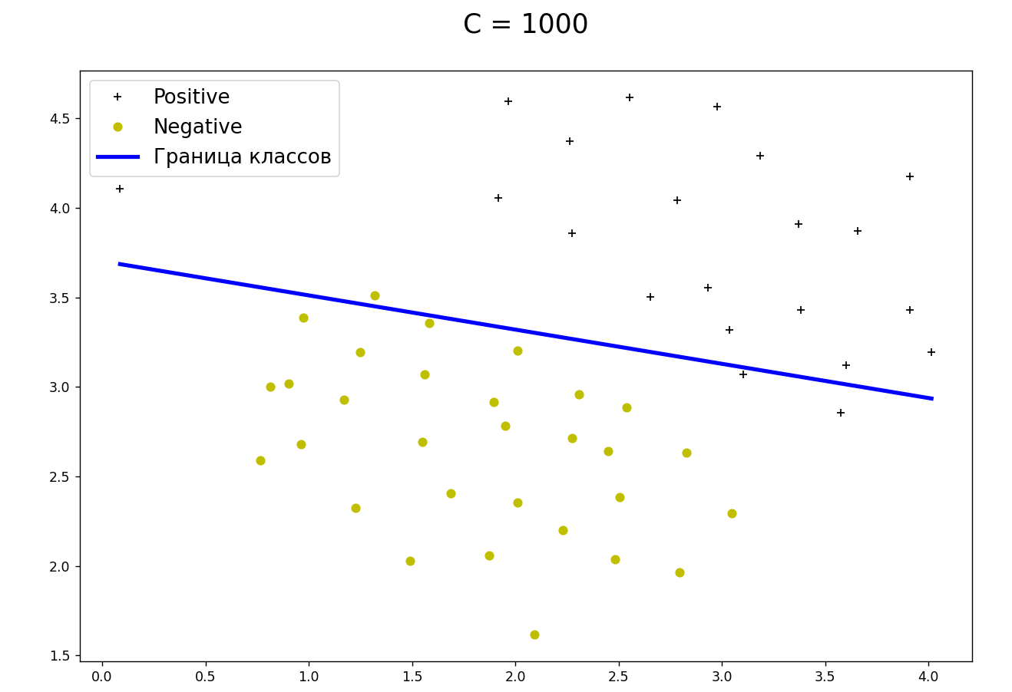

Качество классификации тем выше, чем больше параметр С.

**Часть 3: Применение радиальной базисной функции (ядра) Гаусса**

Gaussian Kernel between x1 = [1 2 1] , x2 = [ 0 4 -1] , sigma = 2 :

0.324652

**Часть 4: Визуализация обучающего набора 2**

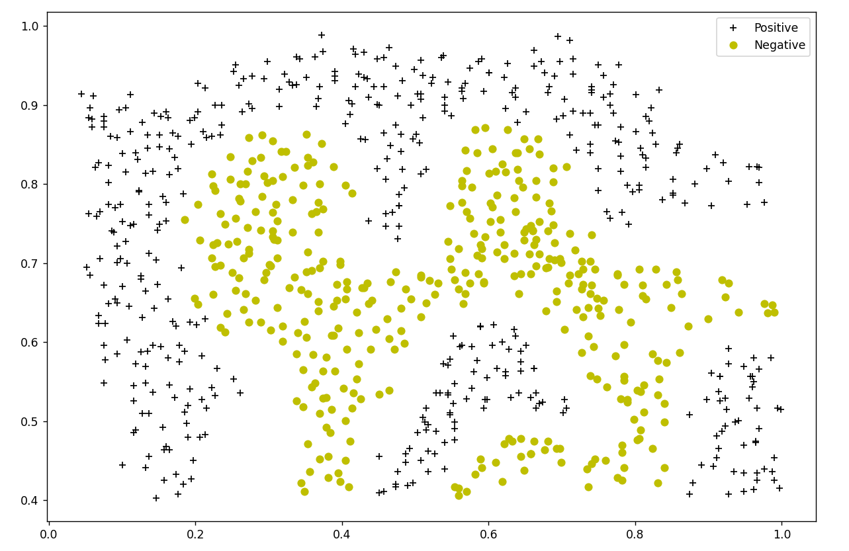

**Часть 5: Обучение SVM с радиальной базисной функцией Гаусса (Набор данных 2)**

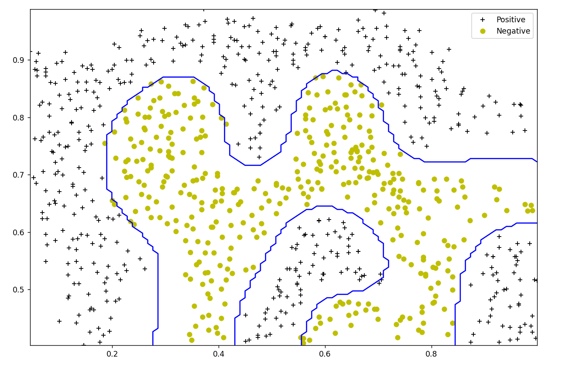

**Часть 6: Визуализация обучающего набора 3**

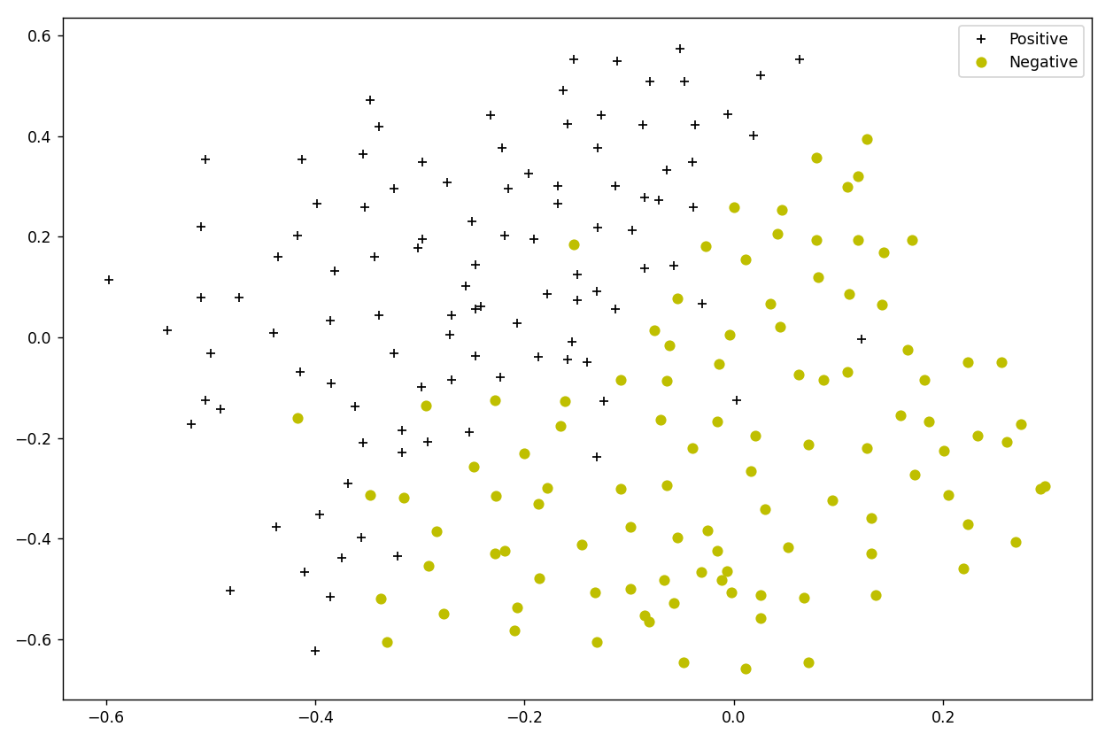

**Часть 7: Обучение SVM с радиальной базисной функцией Гаусса (Набор данных 3)**

Best parameters are C=1.00, sigma=0.01

